КГУ «Средняя школа – гимназия №12»

Открытый урок по русскому языку
с применением ИИ

Развитие речи: изложение с элементами рассуждения. Ответственность.

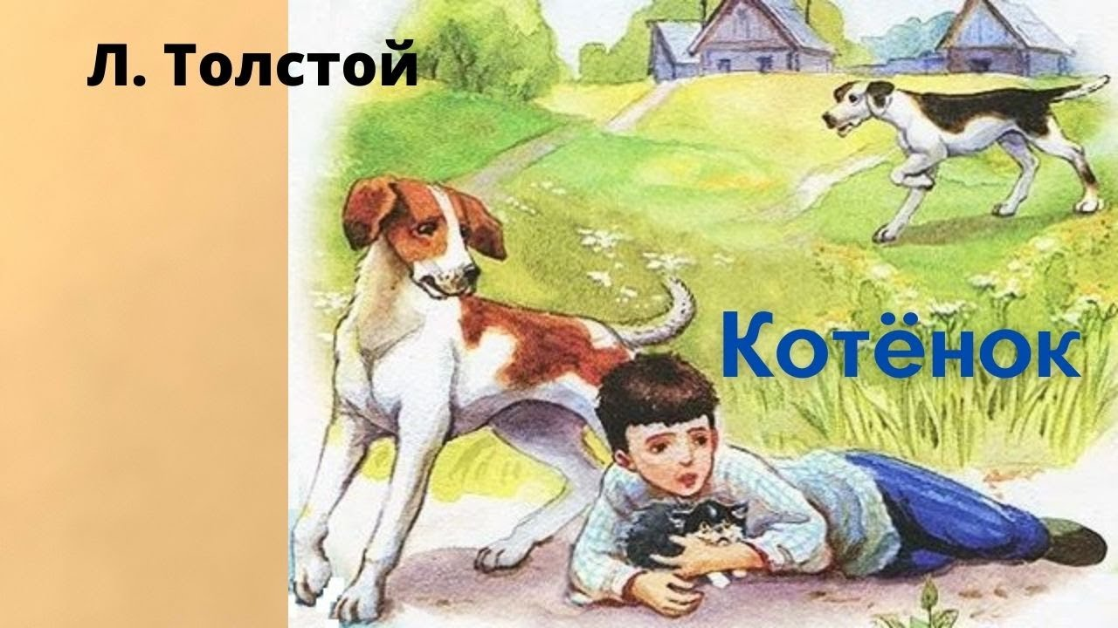
Гамзякова Анна Алексеевна
учитель начальных классов

Краткосрочный план по русскому языку
Урок № 25.
Развитие речи: изложение с элементами рассуждения. Ответственность.

Раздел 2: |  | «Ценности».
ФИО учителя: |  | Гамзякова А.А.
Дата: |  | 14.10.2025г.
Класс: 4 Д |  | Кол-во присутствующих: |  | Кол-во отсутствующих:
Тема урока: |  | Развитие речи: изложение с элементами рассуждения  Ответственность
Цели обучения в соответствии с учебной программой: |  | 4.1.4.1 участвовать в диалоге/дискуссии по обсуждаемой теме, соблюдая речевые нормы, понимать различные способы ведения диалога  4.2.3.1 формулировать вопросы и ответы, отражающие понимание и свое отношение к содержанию текста, чтобы углубить понимание и уточнить ответ  4.3.5.1 исправлять лексические, стилистические, орфографические и пунктуационные ошибки  *4.1.4.1 участвовать в диалоге по обсуждаемой теме, соблюдая речевые нормы, понимать различные способы ведения диалога с помощью наводящих вопросов  4.2.3.1 формулировать ответы, отражающие понимание и свое отношение к содержанию текста с помощью учителя.
Цель урока: |  | Развивать умение формулировать вопросы и ответы, отражающие понимание и свое отношение к содержанию текста, чтобы углубить понимание и уточнить ответ
Ценности: |  | Независимость и патриотизм
ХОД УРОКА
Этап урока / Время | Действия педагога |  | Действия ученика |  | Оценивание | Ресурсы
Начало урока  (Мотивационно-целевой этап)  1 мин  2 мин  2 мин  2 мин | 1. Организационный момент.  Психологический настрой урока.  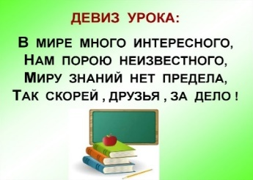 |  | Настраивается на урок.  Оценивает своё эмоциональное состояние |  | Оценивание эмоционального состояния  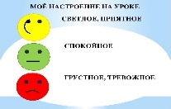 | Карточки для психологического настроя
 | 2. Проверка д/з  - Что узнали на предыдущем уроке?  - Как вы выполнили д/з? |  | Отвечает на вопросы |  | Оценивание учителем «Словесная похвала»
 | 3. Выход на тему урока:  Повторение:  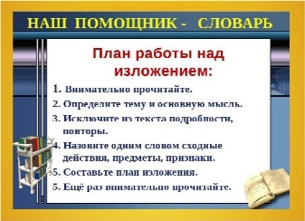 |  | Повторяет пройденную тему |  | Взаимооценивание  «Хлопки» | Презентация  Слайд
 | 4. Постановка целей урока  - Как вы думаете, о чем же будем говорить сейчас на уроке?  -Чему мы сегодня должны научиться?  Критерии оценивания:  -- участвует в диалоге/дискуссии по обсуждаемой теме;  -- формулирует вопросы и ответы;  -- исправляет лексические, стилистические, орфографические и пунктуационные ошибки. |  | Формулирует цель урока |  | Комментарии учителя | Слайд, учебник
Середина урока  (Операционно-деятельностный этап)  4 мин  1 мин  3 мин  4 мин  2 мин  2 мин  3 мин  2 мин  4 мин  8 мин | 1. Работа в тетради.  1) Оформление тетради  - Запись числа, темы урока.  2) Каллиграфическая минутка.  Жизнь дана на добрые дела.  Работа с пословицей по плану  1. Чтение пословицы  2. Объяснить значение непонятных слов  3. Выяснить смысл пословицы в целом, о чем она и чему учит?  4. Подобрать жизненную ситуацию, в которой можно употребить данную пословицу.  - Спишите пословицу. |  | Оформляет тетрадь.  Записывает пословицу с соблюдением высоты, ширины и наклона прописных и строчных букв  и их соединений. |  | Комментарии учителя  Оценивание учителя «Словесная оценка» | Слайд  Материал учебника.
 | Работа над темой урока.  2. Проведи исследование.  --- Отгадай загадку и узнай тему изложения.  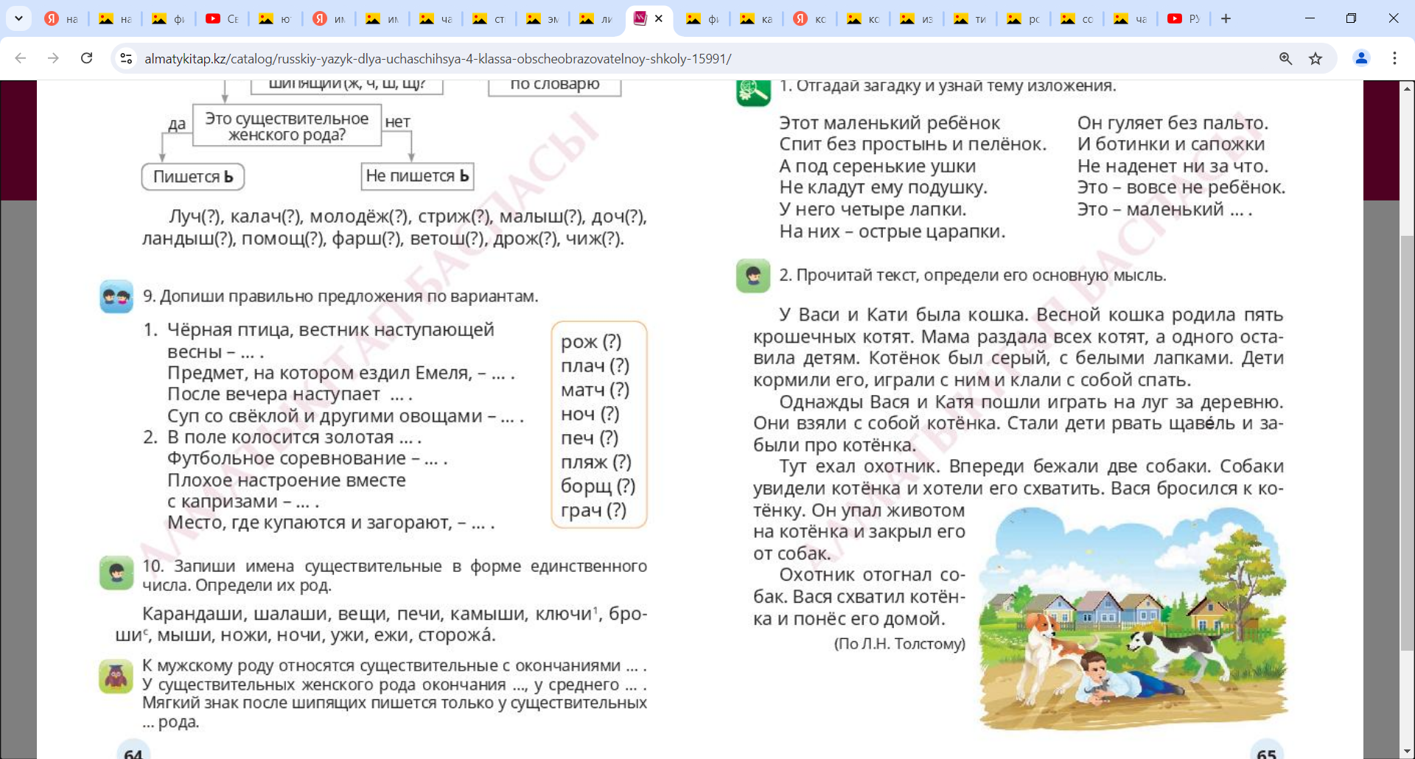  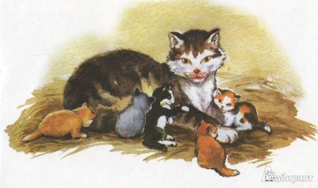  3. Самостоятельная работа.  --- Прочитай текст, определи его основную мысль.  У Васи и Кати была кошка. Весной кошка родила пять крошечных котят. Мама раздала всех котят, а одного оставила детям. Котёнок был серый, с белыми лапками. Дети кормили его, играли с ним и клали с собой спать.  Однажды Вася и Катя пошли играть на луг за деревню. Они взяли с собой котёнка. Стали дети рвать щавель и забыли про котёнка.  Тут ехал охотник. Впереди бежали две собаки. Собаки увидели котёнка и хотели его схватить. Вася бросился к котёнку. Он упал животом на котёнка и закрыл его от собак.  Охотник отогнал собак. Вася схватил котёнка и понёс его домой.  (По JI .Н. Толстому)  4. Работа с классом.  --- Ответь на вопросы по содержанию рассказа.  - У кого был котёнок?  - Зачем дети пошли на луг?  - Какая беда грозила котёнку?  - Почему котёнок не убежал от собак?  - Почему Вася бросился спасать котёнка?  - Что могло случиться с самим мальчиком  - Почему он не думал о себе?  5. Работа в группе.  --- Подбери высказывание, которое отражает основную мысль рассказа и могло бы быть заглавием. Объясни свой выбор.  а) Добра желаешь, добро и делай.  б) Мы в ответе за тех, кого приручили.  в) Нет друга - ищи, а нашёл - береги.  Физминутка  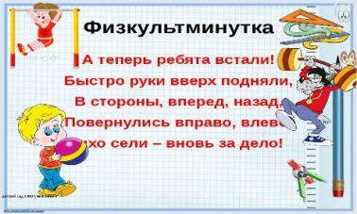  6. Работа в паре.  --- Прочитай алгоритм работы по подготовке к изложению и составлению плана.  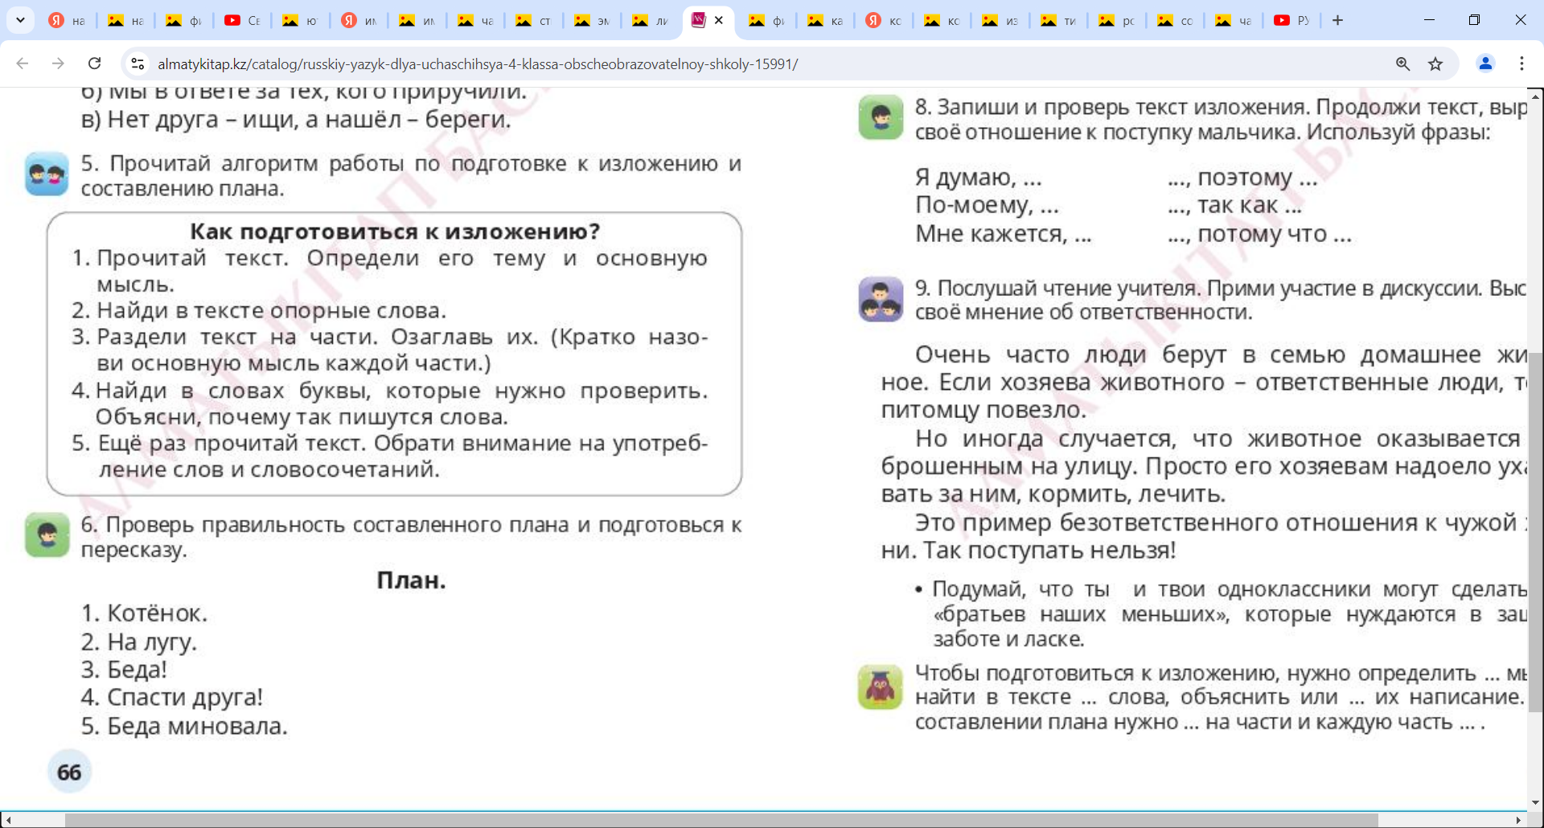  7. Самостоятельная работа.  - Проверь правильность составленного плана и подготовься к пересказу.  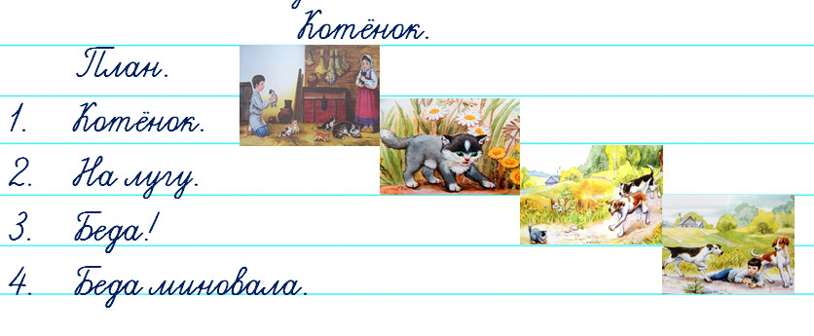  8. Работа с классом.  Выполни лекснческо-орфографнческую подготовку.  а) Подбери синонимы к словам, чтобы избежать повторов.  Дети - …, котёнок - ..., собаки - ….  б) Объясни написание слов.  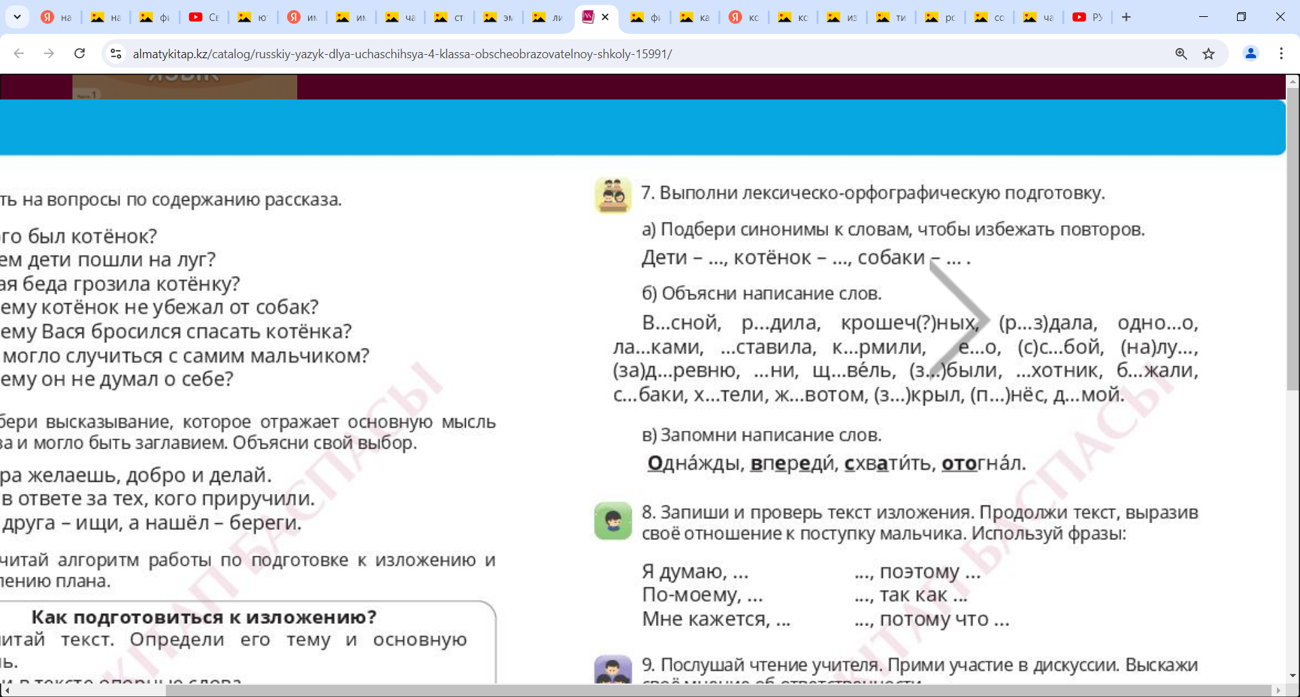  в) Запомни написание слов.  Однажды, впереди, схватить, отогнал.  9. Самостоятельная работа.  Запиши и проверь текст изложения. Продолжи текст, выразив своё отношение к поступку мальчика. Используй фразы:  Я думаю, … ..., поэтому ...  По-моему, ... ..., так как ...  Мне кажется, ... .., потому что ...  10. Творческая работа.  Написание изложения.  - Проверка и сдача работ |  | Слушает учителя, отвечает на вопросы  Работает самостоятельно  Дескриптор:  - определяет основную мысль – 1б.  Работает коллективно.  Отвечает на вопросы.  Работает в группе  Дескрипторы:  - подбирает высказывание-1б  - объясняет свой выбор – 1б.  Выполняет физминутку  Работает в паре,  изучает памятку.  Работает самостоятельно  Дескрипторы:  - проверяет план – 1б.  Работает в коллективе  Дескрипторы:  - подбирает синонимы – 1б.  - объясняет написание слов–1б.  - запоминает правописание слов – 1б.  Работает самостоятельно  Дескрипторы:  - пишет изложение – 2б  - выражает отношение – 1б |  | Оценивание учителя «Словесная оценка»  Взаимооценивание по критериям  Взаимооценивание «Апплодисменты»  Взаимооценивание по критериям  Комментарий ученика  Взаимооценивание по критериям  Взаимооценивание по критериям  Взаимооценивание по критериям | Слайд  Материал учебника.  Картинка  Слайд  Материал учебника.  Картинка  Слайд  Материал учебника.  Слайд  Материал учебника.  Слайд  Материал учебника.  Алгоритм  Слайд  Материал учебника.  Слайд  Материал учебника.  Слайд  Материал учебника.
Конец урока  (Рефлексивно-оценочный этап)  5 мин | 7.Итог урока.  -Какую цель мы поставили на уроке?  - Достигли ли мы этой цели?  Знаю, умею  -- Продолжи предложение.  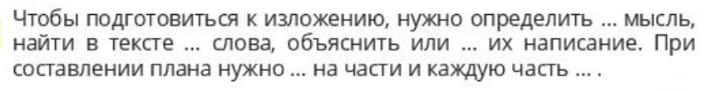  Домашнее задание  -- стр.67 упр.9  Рефлексия.  Предлагает оценить свою работу при помощи листа самооценки  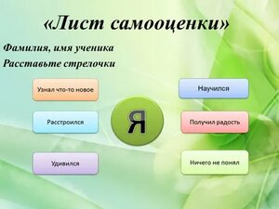 |  | Отвечает на вопросы учителя, оценивает свою деятельность на уроке |  |  | Картинка к рефлексии

